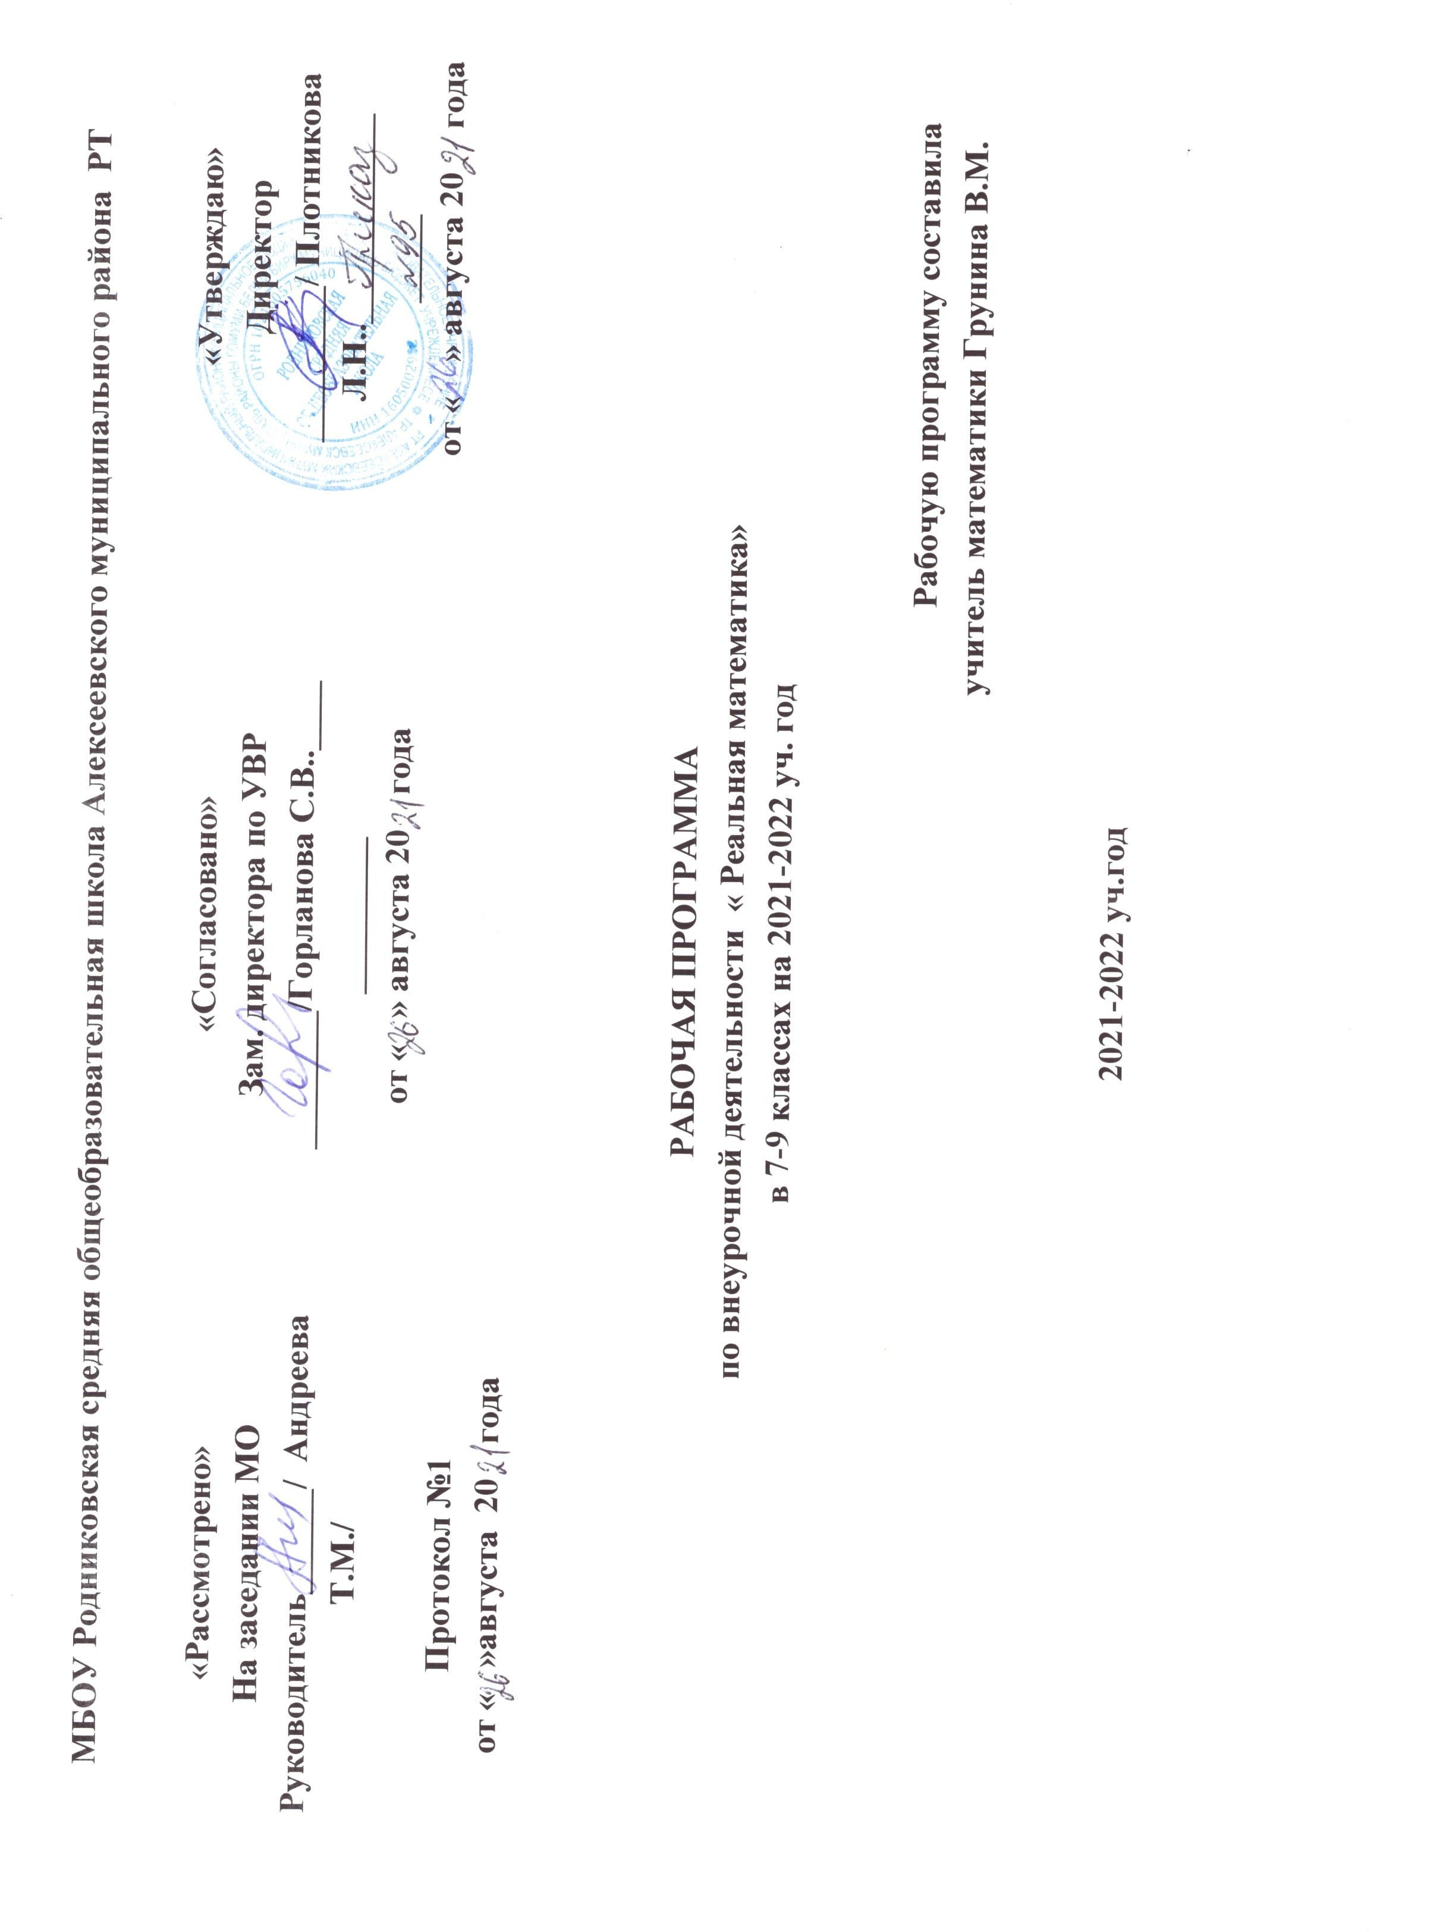

Программа составлена на основе: программы общеобразовательных учреждений Алгебра. 7-9 классы, Геометрия 7-9 3-е изд., составитель: Т.А. БурмистроваМ.: «Просвещение», 2015г.

Учебно-методический комплект: учебник, методическое пособие для учителя, методическая и вспомогательная литература. Программа реализуется в адресованном учащимся учебнике Алгебра: учебники для7- 9 класса общеобразовательных учреждений (Ю.Н.Макарычев, Н.Г.Миндюк, К.И.Нешков, С.Б.Суворова); под редакцией С.А.Теляковского, Москва: Просвещение, 2018г,геометрия 7-9 общеобразовательных учреждений (Л.С. Атанасян и др , Просвещение, 2018)

Информационно-метдическое обеспечение:
1. Печатные пособия: Алгебра. 9 класс. Подготовка к государственной итоговой аттестации – 2018: учебно-методическое пособие / Ф.Ф.Лысенко – Ростов-на-Дону: Легион-М, 2018;
2. Цифровые ресурсы:
• www.fipi.ru
• www.alekslarin.ru
3. Оборудование: ноутбук
4. ОГЭ: 3000 задач с ответами по математике. Все задания части 1/ И.В. Ященко, Л.О. Рослова и другие. М.: Издательство «Экзамен», издательство МЦНМО, 2016.

- Планируемые результаты изучения «Реальная математика» на уровне основного общего образования являются:
- обеспечение успешной и качественной сдачи единого государственного экзамена каждым выпускником;
- обеспечение соответствия результатов единого государственного экзамена потенциальным возможностям выпускников.
- Метапредметными результатами изучения предмета «Реальная математика» является формирование универсальных учебных действий (УУД).
- Регулятивные:
- определение образовательной цели, выбор пути ее достижения;
- рефлексия способов и условий действий; самоконтроль и самооценка; критичность; выполнение текущего контроля и оценки своей деятельности; сравнивание характеристик запланированного и полученного продукта;
- оценивание результатов своей деятельности на основе заданных критериев, умение самостоятельно строить отдельные индивидуальные образовательные маршруты.
- Коммуникативные:
- планирование учебного сотрудничества с учителем и сверстниками — определение цели, способов взаимодействия;
- контроль и оценка своей деятельности, обращение по необходимости за помощью к сверстникам и взрослым;
- формирование умения коллективного взаимодействия.
- Познавательные:
- умение видеть математическую задачу в конспекте проблемной ситуации в окружающей жизни;
- умение актуализировать математические знания, определять границы своего знания при решении задач практического содержания;
- умение понимать и использовать математические средства наглядности (графики, диаграммы, таблицы, схемы и др.);
- умение оперировать со знакомой информацией; формировать обобщенный способ действия; моделировать задачу и ее условия, оценивать и корректировать результаты решения задачи.
- Личностными результатами освоения учебного предмета «Реальная математика» на уровне основного общего образования являются
- установление связи целью учебной деятельности и ее мотивом — определение того, -
- «какое значение, смысл имеет для меня участие в данном занятии»;
- построение системы нравственных ценностей, выделение допустимых принципов поведения;
- реализация образа Я (Я-концепции), включая самоотношение и самооценку;
- нравственно-этическое оценивание событий и действий с точки зрения моральных норм. Построение планов во временной перспективе.
- анализировать и осмысливать текст задачи; моделировать условие с помощью схем, рисунков; строить логическую цепочку рассуждений; критически оценивать полученный ответ;
- решать задачи из реальной практики, используя при необходимости калькулятор; извлекать необходимую информацию из текста, осуществлять самоконтроль;
- извлекать информацию из таблиц и диаграмм, выполнять вычисления по табличным данным;

- выполнять сбор информации в несложных случаях, представлять информацию в виде таблиц и диаграмм, в том числе с помощью компьютерных программ;
- строить речевые конструкции;
- выполнять вычисления с реальными данными;
- проводить случайные эксперименты, в том числе с помощью компьютерного моделирования, интерпретировать их результаты.

Выпускник научится:
Числа
Оперировать на базовом уровне понятиями: натуральное число, целое число, обыкновенная дробь, десятичная дробь, смешанная дробь, рациональное число, арифметический квадратный корень;
использовать свойства чисел и правила действий при выполнении вычислений; использовать признаки делимости на 2, 5, 3, 9, 10 при выполнении вычислений и решении несложных задач;
выполнять округление рациональных чисел в соответствии с правилами; оценивать значение квадратного корня из положительного целого числа; распознавать рациональные и иррациональные числа;
сравнивать числа.

В повседневной жизни и при изучении других предметов:
оценивать результаты вычислений при решении практических задач; выполнять сравнение чисел в реальных ситуациях;
составлять числовые выражения при решении практических задач и задач из других учебных предметов

Функции
находить значение функции по заданному значению аргумента; находить значение аргумента по заданному значению функции;
по графику находить область определения, множество значений, нули функции, промежутки знакопостоянства, промежутки возрастания и убывания, наибольшее и наименьшее значения функции, четность и нечетность функции;
строить графики различных видов функции, включая кусочно – заданные функции; проверять, является ли данный график графиком заданной функции (линейной, квадратичной, обратной пропорциональности);
использовать функционально – графический метод для решения уравнений и неравенств;

В повседневной жизни и при изучении других предметов:
использовать графики реальных процессов и зависимостей для определения их свойств (наибольшие и наименьшие значения, промежутки возрастания и убывания, области положительных и отрицательных значений и т.п.);
использовать свойства функций и их график при решении задач из других учебных предметов

Статистика и теория вероятностей
иметь представление о статистических характеристиках, вероятности случайного события, комбинаторных задачах;
решать простейшие комбинаторные задачи методом прямого и организованного перебора; представлять данные в виде таблиц, диаграмм, графиков;
читать информацию, представленную в виде таблицы, диаграммы, графика; определять основные статистические характеристики числовых наборов; оценивать вероятность события в простейших случаях;
иметь представление о роли закона больших чисел в массовых явлениях.

В повседневной жизни и при изучении других предметов:
оценивать количество возможных вариантов методом перебора;
иметь представление о роли практически достоверных и маловероятных событий;

сравнивать основные статистические характеристики, полученные в процессе решения прикладной задачи, изучения реального явления;
оценивать вероятность реальных событий и явлений в несложных ситуациях

Практические задачи
решать несложные практические задачи методом обобщения и анализа результатов.

В повседневной жизни и при изучении других предметов:
выдвигать гипотезы о возможных предельных значениях искомых в задаче величин (делать прикидку)

Выпускник получит возможность научиться:
Числа
Свободно оперировать понятиями: натуральное число, множество натуральных чисел, целое число, множество целых чисел, обыкновенная дробь, десятичная дробь, смешанное число, рациональное число, множество рациональных чисел, иррациональное число, корень степени n, действительное число, множество действительных чисел, геометрическая интерпретация натуральных, целых, рациональных, действительных чисел;
использовать признаки делимости на 2, 4, 8, 5, 3, 6, 9, 10, 11 суммы и произведения чисел при выполнении вычислений и решении задач;
развить направление о числе, овладеть навыками устного счета;
уметь грамотно применять математическую символику, использовать различные математические языки;
умение применять вычислительные навыки при решении практических задач, бытовых, кулинарных и других расчетах

В повседневной жизни и при изучении других предметов:
выполнять и объяснять результаты сравнения результатов вычислений при решении практических задач, в том числе приближенных вычислений, используя разные способы сравнений;
записывать, сравнивать, округлять числовые данные реальных величин с использованием разных систем измерения;
составлять и оценивать разными способами числовые выражения при решении практических задач и задач из других учебных предметов

Функции
Свободно оперировать понятиями: зависимость, функциональная зависимость, зависимая и независимая переменные, функция, способы задания функции, аргумент и значение функции, область определения и множество значения функции, нули функции, промежутки знакопостоянства, монотонность функции, наибольшее и наименьшее значения, чётность/нечётность функции, периодичность функции, график функции, вертикальная, горизонтальная, наклонная асимптоты; график зависимости, не являющейся функцией,
строить графики функций: линейной, квадратичной, дробно-линейной, степенной при
разных значениях показателя степени, , кусочно - заданных; анализировать свойства функций и вид графика в зависимости от параметров;
использовать функционально – графический метод для решения уравнений и неравенств

В повседневной жизни и при изучении других предметов:
конструировать и исследовать функции, соответствующие реальным процессам и явлениям, интерпретировать полученные результаты в соответствии со спецификой исследуемого процесса или явления;
использовать графики зависимостей для исследования реальных процессов и явлений; конструировать и исследовать функции при решении задач других учебных предметов, интерпретировать полученные результаты в соответствии со спецификой учебного предмета

Статистика и теория вероятностей после задач
Свободно оперировать понятиями: столбчатые и круговые диаграммы, таблицы данных, среднее арифметическое, медиана, наибольшее и наименьшее значения выборки, размах выборки, дисперсия и стандартное отклонение, случайная изменчивость;
выбирать наиболее удобный способ представления информации, адекватный её свойствам и целям анализа;
свободно оперировать понятиями: случайный опыт, случайный выбор, испытание, элементарное случайное событие (исход), классическое определение вероятности случайного события, операции над случайными событиями, основные комбинаторные формулы;
знать примеры случайных величин, и вычислять их статистические характеристики; использовать формулы комбинаторики при решении комбинаторных задач;
решать задачи на вычисление вероятности в том числе с использованием формул.

В повседневной жизни и при изучении других предметов:
представлять информацию о реальных процессах и явлениях способом, адекватным её свойствам и цели исследования;
анализировать и сравнивать статистические характеристики выборок, полученных в процессе решения прикладной задачи, изучения реального явления, решения задачи из других учебных предметов;
оценивать вероятность реальных событий и явлений в различных ситуациях

Практические задачи
Решать простые практические задачи, а также задачи повышенной трудности и выделять их математическую основу;
распознавать разные виды и типы задач;
уметь выбирать оптимальный метод решения задачи и осознавать выбор метода, рассматривать различные методы, находить разные решения задачи, если возможно; анализировать затруднения при решении задач;
интерпретировать вычислительные результаты в задаче, исследовать полученное решение задачи;
изменять условие задач (количественные или качественные данные), исследовать измененное преобразованное;
решать задачи по комбинаторике и теории вероятностей на основе использования изученных методов и обосновывать решение;
решать несложные задачи по математической статистике;
овладеть основными методами решения сюжетных задач: арифметический, алгебраический, перебор вариантов, геометрический, графический, применять их в новых по сравнению с изученными ситуациях.

В повседневной жизни и при изучении других предметов:
конструировать новые для данной задачи задачные ситуации с учётом реальных характеристик, в частности, при решении задач на концентрации, учитывать плотность вещества; решать и конструировать задачи на основе рассмотрения реальных ситуаций, в которых не требуется точный вычислительный результат;
конструировать задачные ситуации, приближенные к реальной действительности;
уметь рассчитать площадь, периметр при решении практических задач на составление сметы на ремонт помещений, задачи, связанные с дизайном, бюджетом и др.;
применять изученные понятия, результаты, методы для решения задач практического характера и задач из смежных дисциплин с использованием при необходимости справочных материалов, калькулятора, компьютера

Геометрические фигуры
Оперировать на базовом уровне понятиями геометрических фигур;
извлекать информацию о геометрических фигурах, представленную на чертежах в явном виде;

применять для решения задач геометрические факты, если условия их применения заданы в явной форме;
решать задачи на нахождение геометрических величин по образцам или алгоритмам.

В повседневной жизни и при изучении других предметов:
использовать свойства геометрических фигур для решения типовых задач, возникающих в ситуациях повседневной жизни, задач практического содержания;
использовать геометрический язык для описания предметов окружающего мира, изображать геометрические фигура с помощью инструментов и от руки, на клетчатой бумаге, вычислять площади фигур,
развивать пространственное представление и изобразительные умений

- Содержание учебного предмета

- Устный счет. Приемы устного счета. (2 часа)

- Наглядная геометрия. Наглядное представление о фигурах на плоскости. Периметр многоугольника. Понятие площади фигуры. Измерение площадей фигур на клетчатой бумаге. (6 часов)

- Комбинаторика, статистика и теория вероятности. Понятие о случайном опыте и случайном событии. Решение комбинаторных задач перебором вариантов. Обработка статистической информации. Наглядное представление данных. Представление данных в виде таблиц, диаграмм, графиков. (8 часов)

- Преобразование графиков функций. Зависимости между величинами. Способы задания функции. График функции. Примеры графиков зависимостей, отображающих реальные события. Преобразования графиков функций. (6 часов)

- Применение математики для решения конкретных жизненных задач. (12часов)
Формы организации и виды деятельности
Формы:
- Он-лайн тестирование
- Тренировочные тестовые задания
- Типовые тестовые задания
- Репетиция сдачи ОГЭ в формате ОГЭ
Виды деятельности:
1) игровая;
2) познавательная;
3) проблемно-ценностное общение
Формы обучения: лекционно-семинарские занятия, сочетание групповой, коллективной и парной работы.

Учебно-тематическое планирование

№ | Тема | Кол- во часов | Дата проведения  занятия
№ | Тема | Кол- во часов | по плану | фактич.
1 | Приемы быстрого счета. Эстафета "Кто быстрей  считает" | 1
2 | Геометрия в реальной математике. | 1
3 | Периметр многоугольника. Понятие площади фигуры. | 1
4 | Периметр многоугольника. Понятие площади фигуры. | 1
5 | Нахождение площадей треугольников | 1
6 | Нахождение площадей четырехугольников | 1
7 | Нахождение площадей круга, сектора на клетчатой  бумаге | 1
8 | Решение задач на перебор вариантов. Решение комбинаторных задач | 1
9 | Решение задач на перебор вариантов. Решение | 1
 | комбинаторных задач
10 | Способы представления статистической информации. | 1
11 | Решение вероятностных задач | 1
12 | Решение вероятностных задач | 1
13 | Решение вероятностных задач | 1
14 | Решение вероятностных задач (тест) | 1
15 | Способы задания функции. | 1
16 | Четные и нечетные функции. | 1
17 | Четные и нечетные функции. | 1
18 | Монотонность функции. Ограниченные и неограниченные функции | 1
19 | Исследование функций элементарными способами | 1
20 | Построение графиков функций. | 1
21 | Построение графиков функций | 1
22 | Графики кусочно-заданных функций. | 1
23 | Функционально-графический метод решения  уравнений | 1
24 | Функционально-графический метод решения  уравнений (тест) | 1
25 | Решение задач на перебор вариантов. Решение  комбинаторных задач | 1
26 | Способы представления статистической информации. | 1
27 | Решение вероятностных задач (тест) | 1
28 | Расчет сметы на ремонт комнаты. | 1
29 | Расчет коммунальных услуг своей семьи | 1
30 | Расчет сметы на ремонт комнаты. Расчет  коммунальных услуг своей семьи (тест) | 1
31 | Планирование отпуска своей семьи. | 1
32 | Учет расходов в семье на питание | 1
33 | Решение банковских задач | 1
34 | Решение банковских задач (тест) | 1

